Министерство образования и науки Российской Федерации

Федеральное государственное бюджетное

образовательное учреждение высшего образования

«Комсомольский-на-Амуре государственный университет»

Факультет компьютерных технологий

Кафедра «МОП ЭВМ»

ЛАБОРАТОРНАЯ РАБОТА 5

по дисциплине «Программирование мобильных устройств»

Файлы

Студент группы 7ИСб-1

Преподаватель В.А. Тихомиров

2021

**Задания**

На Activity имеется три элемента ToggleButton, четыре элемента Switch и поле для ввода текста. Кнопка Запись и кнопка Чтение. При нажатии на Запись – в файле с именем Lab7.txt записывается содержимое поля ввода. При нажатии на кнопку Чтение – содержимое файла Lab7.txt выводится в поле ввода.

При закрытии программы состояние всех переключателей сохраняется в файле конфигурации, при открытии программы – все переключатели выставляются в состояние из файла конфигурации.

**Ход выполнения работы**

При разработке приложения были использованы 2 файла в Android Studio. Содержимое файла activity_main.xml приведено в листинге 1.

Листинг 1 - activity_main.xml

*<?***xml version="1.0" encoding="utf-8"***?>*<**android.support.constraint.ConstraintLayout  
 xmlns:android="http://schemas.android.com/apk/res/android"  
 xmlns:app="http://schemas.android.com/apk/res-auto"  
 xmlns:tools="http://schemas.android.com/tools"  
 android:layout_width="match_parent"  
 android:layout_height="match_parent"  
 tools:context=".MainActivity"**>  
  
 <**Switch  
 android:id="@+id/switch2"  
 android:layout_width="wrap_content"  
 android:layout_height="wrap_content"  
 android:layout_marginTop="20dp"  
 android:text="1"  
 app:layout_constraintEnd_toStartOf="@+id/switch4"  
 app:layout_constraintStart_toStartOf="parent"  
 app:layout_constraintTop_toBottomOf="@+id/toggleButton"** />  
  
 <**ToggleButton  
 android:id="@+id/toggleButton3"  
 android:layout_width="wrap_content"  
 android:layout_height="wrap_content"  
 android:text="ToggleButton"  
 app:layout_constraintEnd_toEndOf="parent"  
 app:layout_constraintStart_toEndOf="@+id/toggleButton2"  
 app:layout_constraintTop_toTopOf="parent"** />  
  
 <**ToggleButton  
 android:id="@+id/toggleButton"  
 android:layout_width="wrap_content"  
 android:layout_height="wrap_content"  
 android:text="ToggleButton"  
 app:layout_constraintEnd_toStartOf="@+id/toggleButton2"  
 app:layout_constraintStart_toStartOf="parent"  
 app:layout_constraintTop_toTopOf="parent"** />  
  
 <**ToggleButton  
 android:id="@+id/toggleButton2"  
 android:layout_width="wrap_content"  
 android:layout_height="wrap_content"  
 android:text="ToggleButton"  
 app:layout_constraintEnd_toStartOf="@+id/toggleButton3"  
 app:layout_constraintStart_toEndOf="@+id/toggleButton"  
 app:layout_constraintTop_toTopOf="parent"** />  
  
 <**Switch  
 android:id="@+id/switch1"  
 android:layout_width="wrap_content"  
 android:layout_height="wrap_content"  
 android:layout_marginTop="20dp"  
 android:text="3"  
 app:layout_constraintEnd_toEndOf="parent"  
 app:layout_constraintStart_toEndOf="@+id/switch4"  
 app:layout_constraintTop_toBottomOf="@+id/toggleButton3"** />  
  
 <**Switch  
 android:id="@+id/switch3"  
 android:layout_width="wrap_content"  
 android:layout_height="wrap_content"  
 android:text="4"  
 app:layout_constraintBottom_toBottomOf="@+id/readBtn"  
 app:layout_constraintEnd_toStartOf="@+id/writeBtn"  
 app:layout_constraintStart_toEndOf="@+id/readBtn"  
 app:layout_constraintTop_toTopOf="@+id/readBtn"** />  
  
 <**Switch  
 android:id="@+id/switch4"  
 android:layout_width="wrap_content"  
 android:layout_height="wrap_content"  
 android:layout_marginTop="20dp"  
 android:text="2"  
 app:layout_constraintEnd_toStartOf="@+id/switch1"  
 app:layout_constraintStart_toEndOf="@+id/switch2"  
 app:layout_constraintTop_toBottomOf="@+id/toggleButton2"** />  
  
 <**EditText  
 android:id="@+id/editText"  
 android:layout_width="377dp"  
 android:layout_height="507dp"  
 android:autofillHints=""  
 android:ems="10"  
 android:gravity="start|top"  
 android:hint="Введите текст"  
 android:inputType="textMultiLine"  
 app:layout_constraintBottom_toBottomOf="parent"  
 app:layout_constraintEnd_toEndOf="parent"  
 app:layout_constraintStart_toStartOf="parent"  
 app:layout_constraintTop_toBottomOf="@+id/switch3"  
 app:layout_constraintVertical_bias="0.56"  
 tools:targetApi="o"** />  
  
 <**Button  
 android:id="@+id/readBtn"  
 android:layout_width="wrap_content"  
 android:layout_height="wrap_content"  
 android:onClick="openText"  
 android:text="Чтение"  
 app:layout_constraintEnd_toStartOf="@+id/switch3"  
 app:layout_constraintStart_toStartOf="parent"  
 app:layout_constraintTop_toBottomOf="@+id/switch2"** />  
  
 <**Button  
 android:id="@+id/writeBtn"  
 android:layout_width="wrap_content"  
 android:layout_height="wrap_content"  
 android:onClick="saveText"  
 android:text="Запись"  
 app:layout_constraintBottom_toBottomOf="@+id/switch3"  
 app:layout_constraintEnd_toEndOf="parent"  
 app:layout_constraintStart_toEndOf="@+id/switch3"  
 app:layout_constraintTop_toTopOf="@+id/switch3"** />  
  
</**android.support.constraint.ConstraintLayout**>

Содержимое файла MainActivity.java приведено в листинге 2.

Листинг 2 – MainActivity.java

**package** com.example.lab5;  
  
**import** android.content.Context;  
**import** android.content.SharedPreferences;  
**import** android.os.Bundle;  
**import** android.support.v7.app.AppCompatActivity;  
**import** android.text.InputType;  
**import** android.view.View;  
**import** android.widget.EditText;  
**import** android.widget.Switch;  
**import** android.widget.Toast;  
**import** android.widget.ToggleButton;  
**import** java.io.FileInputStream;  
**import** java.io.FileOutputStream;  
**import** java.io.IOException;  
  
**public class** MainActivity **extends** AppCompatActivity {  
  
 **private** SharedPreferences **sharedPrefs**;  
  
 **private** ToggleButton **tgBtn1**, **tgBtn2**, **tgBtn3**;  
 **private** Switch **swt1**, **swt2**, **swt3**, **swt4**;  
  
 **public static final** String ***myPrefs*** = **"prefs"**;  
 **public static final** String[] ***nameKey*** = {**"tgBtn1pr"**,**"tgBtn2pr"**,**"tgBtn3pr"**,**"swt1pr"**,**"swt2pr"**,**"swt3pr"**,**"swt4pr"**};  
  
 **private final static** String ***FILE_NAME*** = **"lab7.txt"**;  
  
 @Override  
 **protected void** onCreate(Bundle savedInstanceState) {  
 **super**.onCreate(savedInstanceState);  
 setContentView(R.layout.***activity_main***);  
  
 EditText editText = (EditText) findViewById(R.id.***editText***);  
 editText.setInputType(InputType.***TYPE_TEXT_FLAG_MULTI_LINE*** | InputType.***TYPE_TEXT_FLAG_NO_SUGGESTIONS***);  
  
 **tgBtn1** = (ToggleButton) findViewById(R.id.***toggleButton***);  
 **tgBtn2** = (ToggleButton) findViewById(R.id.***toggleButton2***);  
 **tgBtn3** = (ToggleButton) findViewById(R.id.***toggleButton3***);  
  
 **swt1** = (Switch) findViewById(R.id.***switch1***);  
 **swt2** = (Switch) findViewById(R.id.***switch2***);  
 **swt3** = (Switch) findViewById(R.id.***switch3***);  
 **swt4** = (Switch) findViewById(R.id.***switch4***);  
  
 *// при старте проверяем есть ли в файлах настроек  
 // данные по ключу nameKey* **sharedPrefs** = getSharedPreferences(***myPrefs***, Context.***MODE_PRIVATE***);  
 **if** (**sharedPrefs**.contains(***nameKey***[0])) {  
 **tgBtn1**.setChecked(**sharedPrefs**.getBoolean(***nameKey***[0], **false**));  
 }  
 **if** (**sharedPrefs**.contains(***nameKey***[1])) {  
 **tgBtn2**.setChecked(**sharedPrefs**.getBoolean(***nameKey***[1], **false**));  
 }  
 **if** (**sharedPrefs**.contains(***nameKey***[2])) {  
 **tgBtn3**.setChecked(**sharedPrefs**.getBoolean(***nameKey***[2], **false**));  
 }  
 **if** (**sharedPrefs**.contains(***nameKey***[3])) {  
 **swt1**.setChecked(**sharedPrefs**.getBoolean(***nameKey***[3], **false**));  
 }  
 **if** (**sharedPrefs**.contains(***nameKey***[4])) {  
 **swt2**.setChecked(**sharedPrefs**.getBoolean(***nameKey***[4], **false**));  
 }  
 **if** (**sharedPrefs**.contains(***nameKey***[5])) {  
 **swt3**.setChecked(**sharedPrefs**.getBoolean(***nameKey***[5], **false**));  
 }  
 **if** (**sharedPrefs**.contains(***nameKey***[6])) {  
 **swt4**.setChecked(**sharedPrefs**.getBoolean(***nameKey***[6], **false**));  
 }  
  
 }  
  
 @Override  
 **protected void** onStop() {  
 *// получаем текст* **tgBtn1** = (ToggleButton) findViewById(R.id.***toggleButton***);  
 **tgBtn2** = (ToggleButton) findViewById(R.id.***toggleButton2***);  
 **tgBtn3** = (ToggleButton) findViewById(R.id.***toggleButton3***);  
  
 **swt1** = (Switch) findViewById(R.id.***switch1***);  
 **swt2** = (Switch) findViewById(R.id.***switch2***);  
 **swt3** = (Switch) findViewById(R.id.***switch3***);  
 **swt4** = (Switch) findViewById(R.id.***switch4***);  
  
 *// получаем доступ к файлу* SharedPreferences.Editor editor = **sharedPrefs**.edit();  
 *// сохраняем по текст из EditText по ключу nameKey* editor.putBoolean(***nameKey***[0], **tgBtn1**.isChecked());  
 editor.putBoolean(***nameKey***[1], **tgBtn2**.isChecked());  
 editor.putBoolean(***nameKey***[2], **tgBtn3**.isChecked());  
 editor.putBoolean(***nameKey***[3], **swt1**.isChecked());  
 editor.putBoolean(***nameKey***[4], **swt2**.isChecked());  
 editor.putBoolean(***nameKey***[5], **swt3**.isChecked());  
 editor.putBoolean(***nameKey***[6], **swt4**.isChecked());  
 editor.apply();  
 **super**.onStop();  
 }  
  
 **public void** saveText(View view){  
 Toast.*makeText*(**this**, **"сохранен"**, Toast.***LENGTH_SHORT***).show();  
 FileOutputStream fos = **null**;  
 **try** {  
 EditText textBox = (EditText) findViewById(R.id.***editText***);  
 String text = textBox.getText().toString();  
 Toast.*makeText*(**this**, text, Toast.***LENGTH_SHORT***).show();  
  
 fos = openFileOutput(***FILE_NAME***, ***MODE_PRIVATE***);  
 fos.write(text.getBytes());  
 Toast.*makeText*(**this**, **"Файл сохранен"**, Toast.***LENGTH_SHORT***).show();  
 }  
 **catch**(IOException ex) {  
  
 Toast.*makeText*(**this**, ex.getMessage(), Toast.***LENGTH_SHORT***).show();  
 }  
 **finally**{  
 **try**{  
 **if**(fos!=**null**)  
 fos.close();  
 }  
 **catch**(IOException ex){  
  
 Toast.*makeText*(**this**, ex.getMessage(), Toast.***LENGTH_SHORT***).show();  
 }  
 }  
 }  
 *// открытие файла* **public void** openText(View view){  
  
 FileInputStream fin = **null**;  
 EditText textView = (EditText) findViewById(R.id.***editText***);  
 **try** {  
 fin = openFileInput(***FILE_NAME***);  
 **byte**[] bytes = **new byte**[fin.available()];  
 fin.read(bytes);  
 String text = **new** String (bytes);  
 textView.setText(text);  
 }  
 **catch**(IOException ex) {  
 Toast.*makeText*(**this**, ex.getMessage(), Toast.***LENGTH_SHORT***).show();  
 }  
 **finally**{  
 **try**{  
 **if**(fin!=**null**)  
 fin.close();  
 }  
 **catch**(IOException ex){  
  
 Toast.*makeText*(**this**, ex.getMessage(), Toast.***LENGTH_SHORT***).show();  
 }  
 }  
 }  
}

Результат работы приложения показан на рисунках 1-3.

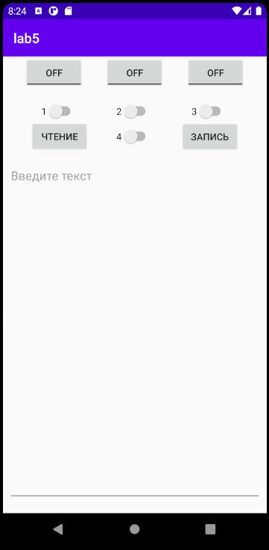

Рисунок 1 – Начальное состояние приложения

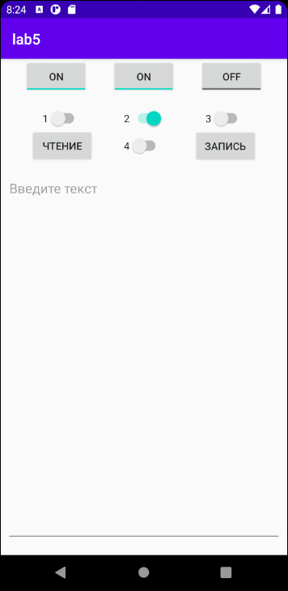

Рисунок 2 – Сохранение и загрузка состояния кнопок

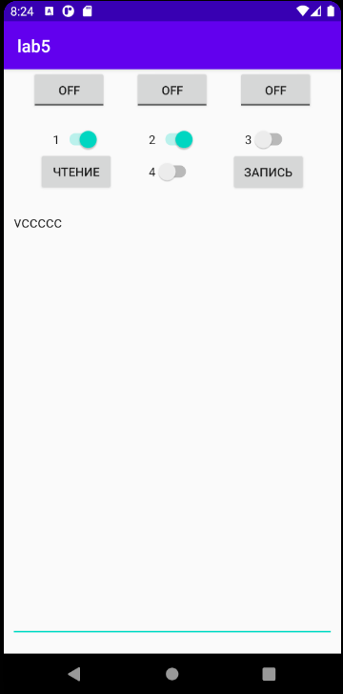

Рисунок 3 – Чтение текста из файла

**Список использованных источников**

1. Дейтел, П. Android для разработчиков. 3-е изд. / П. Дейтел, Х. Дейтел, А. Уолд. — СПб.: Питер, 2016. — 512 с.
2. Гриффитс. Д. Head First. Программирование для Android / Дон Гриффитс, Дэвид Гриффитс — СПб.: Питер, 2016. — 704 с.